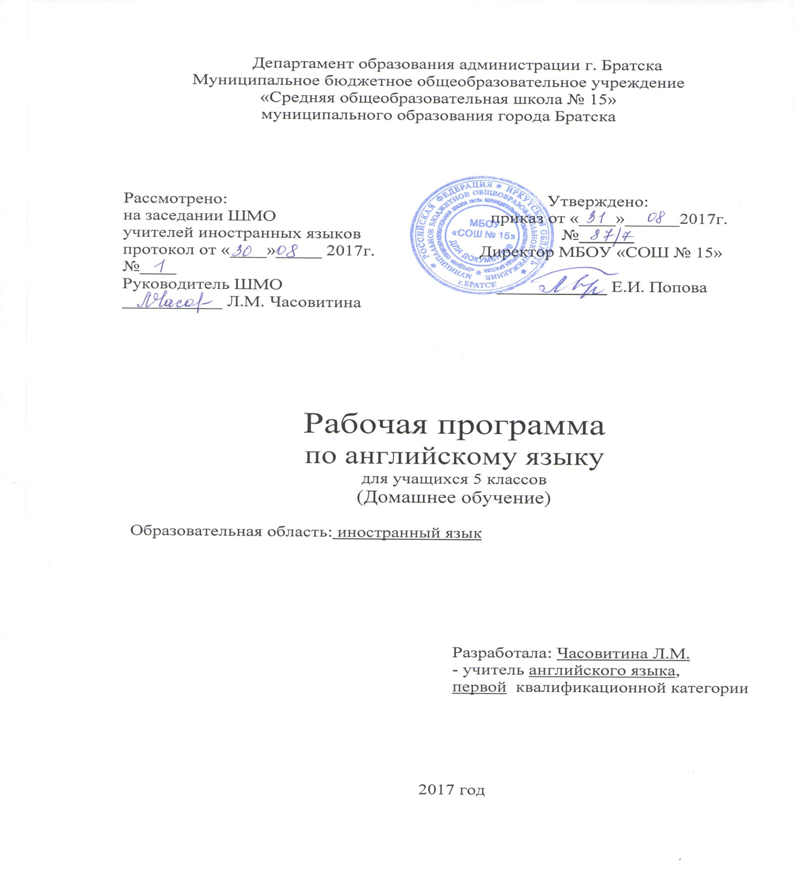
Планируемые предметные результаты освоения учебного предмета
Коммуникативные умения в основных видах речевой деятельности
в области аудирования:
- уметь понимать звучащую речь с различной глубиной, точностью и полнотой восприятия информации:
- полностью понимать речь учителя и одноклассников, а также несложные аутентичные аудио- и видеотексты, построенные на изученном речевом материале (полное понимание прослушанного);
- понимать основное содержание несложных аутентичных аудио- и видеотекстов, содержащих небольшое количество незнакомых слов, используя контекстуальную, языковую, иллюстративную и другие виды догадки (понимание основного содержания);
- выборочно понимать прагматические аутентичные аудио- и видеотексты, выделяя значимую (нужную) информацию, не обращая при этом внимание на незнакомые слова, не мешающие решению коммуникативной задачи (понимание необходимой / конкретной информации);
в области говорения:
- вести диалог-расспрос, диалог этикетного характера, диалог – обмен мнениями, диалог – побуждение к действию, комбинированный диалог:
- кратко высказываться на заданную тему, используя изученный речевой материал в соответствии с поставленной коммуникативной задачей;
в области чтения:
уметь самостоятельно выбирать адекватную стратегию чтения в соответствии с коммуникативной задачей и типом текста:
- читать с целью понимания основного содержания (уметь игнорировать незнакомые слова, не мешающие пониманию основного содержания текста; прогнозировать содержание текста по вербальным опорам (заголовкам) и иллюстративным опорам; предвосхищать содержание внутри текста; определять основную идею/мысль текста; выявлять главные факты в тексте, не обращая внимания на второстепенные;
- читать с целью извлечения конкретной (запрашиваемой или интересующей) информации ;
в области письма и письменной речи:
- заполнять анкету, формуляр (сообщать о себе основные сведения: имя, фамилия, возраст и т.д.);
- делать записи (выписки из текста);
- заполнять таблицы, делая выписки из текста.
Содержание программного материала
- Давайте дружить .Свободное время британских детей. Хобби. Летние каникулы. Школа. Предметы. Взаимоотношения в семье. Занятия семьи в свободное время. Совместное проведение досуга.
- Правила безопасности. Правила безопасности, принятые в США и Великобритании. Правила безопасности школьников. Правила безопасности при пользовании Интернетом. Повседневная жизнь, быт, семья. Правила безопасности и нормы поведения школьников, принятые в странах изучаемого языка.
- Помощь людям. Защита окружающей среды. Участие в экологических мероприятиях. Помощь инвалидам и пожилым людям. Школьные благотворительные концерты. Повседневная жизнь, быт, семья. Взаимоотношения в семье, с друзьями, с другими людьми. Защита окружающей среды. Участие в экологических мероприятиях. Помощь инвалидам и пожилым людям.
- Отдых летом. Семейные путешествия. Путешествие по различным частям Великобритании. Посещение различных городов Великобритании. Досуг и увлечения. Знакомство с жизнью зарубежных сверстников. Путешествие по различным частям Великобритании. Посещение различных городов Великобритании. Выходные дни в семье зарубежного друга. Поход в парк/зоопарк.
5. Праздники. Родная страна и страны изучаемого языка. Любимые праздники. Праздничные традиции Великобритании и США. Культурные особенности, традиции и обычаи. Китайский новый год в Лондоне. Родная страна, культурные особенности, традиции и обычаи.
6. Путешествие в Англию. Экскурсия по Лондону. Посещение различных городов Великобритании. Экскурсия по Лондону. Посещение музеев. Знакомство с понятиями и реалиями: Лондон, транспорт, музеи и т.д. Посещение различных городов Великобритании, России и городов мира.
7. Каникулы. Семейные путешествия. Морское путешествие. Путешествие по различным частям Великобритании. Посещение различных городов. Посещение различных городов Великобритании, России и городов мира.
8. Мои впечатления. Любимые праздники. Местные праздники. Известные люди. Достопримечательности Великобритании. Путешествия по своей стране и за рубежом. Достопримечательности США, России, городов мира.

Календарно-тематическое планирование для учащихся 5 класса (Д/О)
№ | Тема урока | Час | Дата | № | Самостоятельная работа | Час | Дата.
1. | - Давайте дружить | 10 | - | - | - | - | -
- | - | - | - | 1 | Совершенствование лексических навыков говорения | 1 | 04.09
1 | Совершенствование умений говорения. Развитие умения читать | 1 | 06.09 | 2 | Развитие умения читать вслух. Как я провел летние каникулы | 1 | 08.09
- | - | - | - | 3 | Развитие умения читать про себя с пониманием основного содержания | 1 | 11.09
2 | Развитие умения аудировать. Моя школа. Совершенствование грамматических навыков | 1 | 13.09 | 4 | Мой новый друг. Развитие речевого умения | 1 | 15.09
- | - | - | - | 5 | Проектная работа по теме «Моя семья», «Летние каникулы» | 1 | 18.09
3 | Контрольная работа № 1 "Давайте дружить" | 1 | 20.09 | 6 | Развитие способности к самооценке и самоконтролю | 1 | 22.09
- | - | - | - | 7 | Анализ и коррекция ошибок | 1 | 25.09
 | Итого | 3 | - |  | - | 7 | -
2. | - Правила безопасности | 14 | - | - | - | - | -
1 | Формирование лексических навыков говорения | 1 | 27.09 | 1 | Употребление модальных глаголов | 1 | 29.09
- | - | - | - | 2 | Формирование лексических навыков, Правила безопасности при пользовании Интернетом | 1 | 02.10
2 | Употребление модальных глаголов. Развитие умения читать | 1 | 04.10 | 3 | Знакомство с правилами, принятыми в США, Великобритании | 1 | 06.10
- | - | - | - | 4 | Правила безопасности школьник. | 1 | 09.10
3 | Развитие речевого умения (диалог) | 1 | 11.10 | 5 | Развитие умения оценивать правильность | 1 | 13.10
- |  | - | - | 6 | Самоконтроль умения оценивать с | 1 | 16.10
4 | Контрольная работа № 2 "Правила безопасности школьников" | 1 | 18.10 | 7 | Повторение лексики по теме раздела 2 | 1 | 20.10
- | - | - | - | 8 | Повторение лексики по теме раздела 2 | 1 | 23.10
5 | Анализ и коррекция ошибок | 1 | 25.10 | 9 | Повторение пройденного материала | 1 | 27.10
 | Итого | 5 | - |  | - | 9 | -
3 | Помощь людям | 13 | - | - | - | - | -
1 | Правила образования настоящего совершенного времени (в не истекший период) | 1 | 08.11 | 1 | Организации, оказывающие помощь пожилым людям, детям, природе | 1 | 10.11
- | - | - | - | 2 | Заполнение таблицы и восстановление диалога | 1 | 13.11
2 | Правила образования настоящего завершенного времени (действие еще продолжается) | 1 | 15.11 | 3 | Знакомство с занятиями детей в свободное время | 1 | 17.11
- | - | - | - | 4 | Знакомство с популярными детскими комиксами, играми | 1 | 20.11
3 | Развитие речевого умения: диалог | 1 | 22.11 | 5 | Развитие умения читать с полным пониманием | 1 | 24.11
- | - | - | - | 6 | Развитие речевых умений по заданной теме | 1 | 27.11
4 | Контрольная работа № 3 «Помощь людям» | 1 | 29.11 | 7 | Анализ и коррекция ошибок | 1 | 01.12
- | - | - | - | 8 | Подготовка проектной работы по теме «Афиша», «Наша помощь окружающим» | 1 | 04.12
5 | Защита проектной работы | 1 | 06.12 | - | - | - | -
 | Итого | 5 | - |  | - | 8 | -
4. | - Отдых летом | 10 | - | - | - | - | -
- | - | - | - | 1 | Возможности летнего времяпрепровождения в Уэльсе | 1 | 08.12
- | - | - | - | 2 | Повторение настоящего простого времени | 1 | 11.12
1 | Формирование лексико-грамматических навыков | 1 | 13.12 | 3 | Развитие умения читать с полным пониманием | 1 | 15.12
- | - | - | - | 4 | Знакомство с реалиями маленького города в Шотландии | 1 | 18.12
2 | Противопоставление действий в значении настоящего действия | 1 | 20.12 | 5 | Достопримечательности Лондона, Англии | 1 | 22.12
- | - | - | - | 6 | Проектная работа «Мой самый лучший день» | 1 | 25.12
3 | Контрольная работа № 4 "Помощь людям" | 1 | 27.12 | 7 | Анализ и коррекция ошибок | 1 | 29.12
 | Итого | 3 | - | - | - | 7 | -
5. | - Праздники | 13 | - | - | - | - | -
- | - | - | - | 1 | Формирование лексических навыков говорения | 1 | 15.01
1 | Развитие умения аудировать с полным пониманием | 1 | 17.01 | 2 | Повторение предлогов времени | 1 | 19.01
- | - | - | - | 3 | Различные виды праздников США | 1 | 22.01
2 | Совершенствование лексических навыков говорения | 1 | 24.01 | 4 | Празднование китайского нового года в Лондоне | 1 | 26.01
- | - | - | - | 5 | Развитие умения читать с пониманием основного содержания | 1 | 29.01
3 | Развитие умения аудировать с целью извлечения конкретной информации | 1 | 31.01 | 6 | Совершенствование лексических и грамматических навыков | 1 | 02.02
- | - | - | - | 7 | Развитие умения передавать факты родной культуры на английском языке | 1 | 05.02
4 | Контрольная работа № 5 "Праздники" | 1 | 07.02 | 8 | Проектная работа «Праздники», «Мой необычный праздник» | 1 | 09.02
 | Резерв – 1 урок |  |  | - | - | - | -
 | Итого | 4 | - | - | - | 8 | -
6. | - Путешествие в Англию | 15 | - | - | - | - | -
- | - | - | - | 1 | Достопримечательности Англии | 1 | 12.02
1 | Совершенствование лексических и грамматических навыков | 1 | 14.02 | 2 | Мероприятия в британской школе | 1 | 16.02
- | - | - | - | 3 | Развитие умения читать с полным пониманием | 1 | 19.02
2 | Простое прошедшее время для описания повторяющихся действий в прошлом | 1 | 21.02 | 4 | Знакомство с фактами культуры Англии | 1 | 26.02
3 | Детские книги и фильмы в Англии | 1 | 28.02 | 5 | Развитие умения воспринимать на слух текст с общим пониманием содержания | 1 | 02.03
- | - | - | - | 6 | Лингвострановедческий справочник | 1 | 05.03
4 | Развитие умения воспринимать на слух текст с общим пониманием содержания | 1 | 07.03 | 7 | Развитие речевого умения: диалогическая и монологическая формы | 1 | 09.03
- | - | - | - | 8 | Проектная работа «Мои лучшие воспоминания» | 1 | 12.03
5 | Контрольная работа № 6 по теме "Путешествие" | 1 | 14.03 | 9 | Анализ и коррекция ошибок | 1 | 16.03
 | Резерв – 1 урок
 | Итого | 5 | - | - | - | 9 | -
7. | - Каникулы | 10 | - | - | - | - | -
- | - | - | - | 1 | Достопримечательности Шотландии | 1 | 26.03
1 | Формирование грамматических навыков говорения | 1 | 28.03 | 2 | Развитие умения переводить | 1 | 30.03
- | - | - | - | 3 | Развитие умения читать с полным пониманием | 1 | 02.04
2 | Видо-временные формы глагола, обозначающие будущее действие | 1 | 04.04 | 4 | Развитие умения читать и переводить | 1 | 06.04
- | - | - | - | 5 | Развитие умения читать вслух | 1 | 09.04
3 | Совершенствование лексических и грамматических нав. | 1 | 11.04 | 6 | Проект «Мои будущие каникулы, выходные» | 1 | 13.04
4 | Развитие умений письменной речи | 1 | 18.04 | - | - | - | -
 | Итого | 4 | - | - | - | 6 | -
8. | Мои впечатления | 17 | - | - | - | - | -
- | - | - | - | 1 | Совершенствование лексических навыков | 1 | 16.04
- | - | - | - | 2 | Совершенствование грамматических навыков | 1 | 20.04
- | - | - | - | 3 | Развитие умения извлекать информацию о культуре страны из текста | 1 | 23.04
1 | Развитие речевого умения: диалогическая форма | 1 | 25.04 | 4 | Сообщение дополнительных сведений о Диснейленде | 1 | 27.04
- | - | - | - | 5 | Развитие способности к догадке по словообразовательным элементам | 1 | 30.04
2 | Словообразование при помощи суффиксов | 1 | 02.05 | 6 | Знакомство с фактами культуры страны изучаемого языка | 1 | 04.05
- | - | - | - | 7 | Развитие умения говорить логично, аргументированно | 1 | 07.05
- | - | - | - | 8 | Развитие умения читать с пониманием основного содержания | 1 | 11.05
- | - | - | - | 9 | Развитие умения воспринимать на слух текст с общим пониманием содержания | 1 | 14.05
3 | Развитие умения воспринимать на слух текст с общим пониманием содержания | 1 | 16.05 | 10 | Совершенствование лексических и грамматических навыков | 1 | 18.05
- | - | - | - | 11 | Совершенствование лексических навыков | 1 | 21.05
4 | Контрольная работа № 8 "Мои впечатления" | 1 | 23.05 | 12 | Анализ и коррекция ошибок | 1 | 25.05
 | Резерв – 1 урок
 | Итого | 4 | - | - | - | 12 | -
 | Год: Резерв – 3 урока | 33 | - | - | - | 66 | -

